

*Руководителям региональных и муниципальных органов управления образования*

*Руководителям институтов повышения квалификации, муниципальных методических центров, образовательных учреждений*

_________________ № _________________

на № ____________ от _________________

**Уважаемые коллеги!**

Издательство «Академкнига/Учебник» совместно с муниципальными методическими службами продолжает работу **позиционно-дискуссионной интернет-площадки «Развитие муниципальных методических служб в контексте современных вызовов: точки прорыва».**

Форум 30-31 августа будет посвящен планированию работы на новый учебный год. Просим вас предоставить информацию о вашей методической службе и дать характеристику будущим мероприятиям, которые вы хотели бы провести на интернет-площадке.

Предложения в план мероприятий работы **интернет-площадки «Развитие муниципальных методических служб в контексте современных вызовов: точки прорыва»** принимаются по адресу [vega_2005_11@mail.ru](mailto:vega_2005_11@mail.ru) (форма заявки в приложении), Пустоваловой Веге Вадимовне, телефон для справок: 8-923-415-39-97.

Ссылка на форум: <http://www.akademkniga.ru/blog/razvitie-mms-v-kontekste-sovremennyh-vyzovov/planirovanie-2016-2017>

Заместитель генерального директора

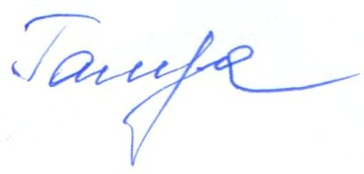Издательства «Академкнига/Учебник» Галуга М.В.